INGENIERÍA DE SOFTWARE I (UCOM304)

Actividad 3. Ae6 | Expediente individual de verificación y validación (V&V)
Sistema de Facturación para Restaurante

 | DOCENTE
 | Ph.D. JAIME PAUL SAYAGO HEREDIA
 | ESTUDIANTE
 | TONY ADRIAN SANGINEZ MONTERO
 | REPOSITORIO GITHUB
 | https://github.com/tonysanginez/UCOM304-Sistema-Facturacion-Sushi
 | FECHA
 | 28 de septiembre de 2026
 | FACULTAD DE INGENIERÍA
 | Carrera de Ciencias de la Computación – Paralelo 1

Contenido
1. Selección del requisito 3
2. Auditoría técnica del requisito y modelos 3
3. Criterios de aceptación 6
4. Diseño de casos de prueba 7
5. Implementación y ejecución de pruebas 8
6. Gestión de defectos 13
7. Validación con stakeholder 18
8. Hilo de trazabilidad 19
9. Conclusión individual 20
10. Referencias 20
11. Declaración de uso de inteligencia artificial 20
12. Artefactos en el repositorio 21
13. Checklist antes de entregar 22

1. Selección del requisito
Se seleccionó el requisito RF01 Registrar venta, porque es donde nace todo el proceso del restaurante y tiene reglas de negocio que se pueden observar y probar. La Tabla 1 resume la selección.
Tabla 1. Selección del requisito
Campo | Contenido
ID del requisito | RF01
Texto del requisito | El sistema deberá permitir al cajero registrar una venta seleccionando los productos disponibles en el sistema.
Actor / stakeholder | Actor principal: cajero (ST01). Stakeholders afectados: cocinero (ST03), dueño (ST02) y cliente (ST04 cliente físico y ST05 cliente online).
Riesgo si falla | Si la venta no se registra, se rompe el esquema que principalmente se quería solucionar con este sistema: el pedido no llega ordenado a cocina, no hay número de orden, no se puede facturar y se pierde la trazabilidad del pedido. Habría que volver a avisar a cocina a mano y registrar la venta después, lo que incomoda a todos y descuadra los tiempos.  Si el requisito funciona mal, el riesgo es igual de grave: si deja agregar un producto no disponible, cocina recibe un pedido que no se puede preparar; si registra una venta vacía o calcula mal el total, la factura sale con datos incorrectos.
Justificación de selección | RF01 es donde nace todo el proceso: sin venta no hay pedido para cocina, no hay número de orden y no hay factura. Es prioridad Must y tiene reglas de negocio claras que se pueden probar sin depender de impresoras ni del SRI: solo se agregan productos disponibles, la venta debe tener al menos un producto y el total se calcula con los precios vigentes.
Artefactos relacionados | Caso de uso: CU01 Registrar venta (Ae3).  Clases: Venta, DetalleVenta y Producto (Ae5).  Secuencia: SEQ01, mensajes 4 a 13 (Ae5).  Código: ServicioVenta, Venta y pruebas ServicioVentaTest (Ae6).

2. Auditoría técnica del requisito y modelos
Antes de probar se revisó que el requisito fuera consistente con el caso de uso, el diagrama de clases, la secuencia SEQ01 y el código (Tabla 2). La revisión encontró problemas reales, que se registraron como defectos en la sección 6 (Tabla 7). Los que estaban en los diagramas se corrigieron en una versión 2 guardada en Ae6/modelos/, sin modificar la entrega del Ae5.
Tabla 2. Auditoría técnica de RF01
Verificación | Evidencia | Resultado | Acción
Requisito ↔ caso de uso | RF01 y CU01 (reglas de negocio, flujo principal, E1 y E2) | Coinciden: CU01 exige al menos un producto y solo productos disponibles (E1 y E2). Pero ni RF01 ni CU01 dicen qué pasa si la cantidad es 0 o negativa. | Corregido en el expediente: se agregó CA-04 y se cubre con CP-03. La regla se incorpora a CU01 en la siguiente versión de la especificación (DEF-05).
Requisito ↔ clase/responsabilidad | Clases Venta, DetalleVenta y Producto del Ae5 (Figura 1); decisión D11 | Las clases cubren RF01, pero los montos están como double (calcularTotal(): double, obtenerPrecio(): double), lo que puede dar errores de redondeo con dinero. Además, estado de Venta está como String y no como enumeración, así que acepta cualquier texto. La decisión D11 del Ae5 (el IVA se calcula sobre la venta con una tarifa única) no aclara si el precio incluye IVA; en el local, el precio de carta ya lo incluye y el sistema solo lo desglosa. | En el código se usa BigDecimal y la enumeración EstadoVenta (EN_PROCESO, REGISTRADA). El diagrama se corrigió en la versión 2 (DEF-03, Figura 6).
Requisito ↔ secuencia | SEQ01, mensajes 5 a 11 y 21 (Figura 2) | SEQ01 muestra el flujo principal y el caso E1 (producto no disponible), pero no muestra E2 (confirmar la venta sin productos). | E2 queda cubierto por CA-03 y CP-04, y se agregó el fragmento alternativo en SEQ01 versión 2 (DEF-04, Figura 7).
Secuencia ↔ código | SEQ01 mensajes 6 y 7; Venta.agregarDetalle() | En SEQ01 la disponibilidad se consulta (msg 6) antes de llamar a agregarDetalle() (msg 7). En el código la validación está dentro de agregarDetalle(). Es mejor así porque la regla queda en un solo lugar: cualquier parte del sistema que agregue un producto, sea venta en mesa o un pedido de delivery, pasa por la misma validación y no se la puede saltar. En la revisión del código también se encontró que getDetalles() devolvía la lista modificable. | Se mantiene el diseño del código y SEQ01 versión 2 se ajustó a él: ControlVenta llama a agregarDetalle() y Venta envía verificarDisponibilidad() (DEF-04, Figura 7). La lista modificable se registró y corrigió como DEF-02.

Los modelos revisados son los del Ae5. La Figura 1 muestra el diagrama de clases y la Figura 2 la secuencia SEQ01 de RF01. Las fuentes editables están en Ae5-Modelos-UML/fuentes/ del repositorio, por si se necesitan ver ampliadas.

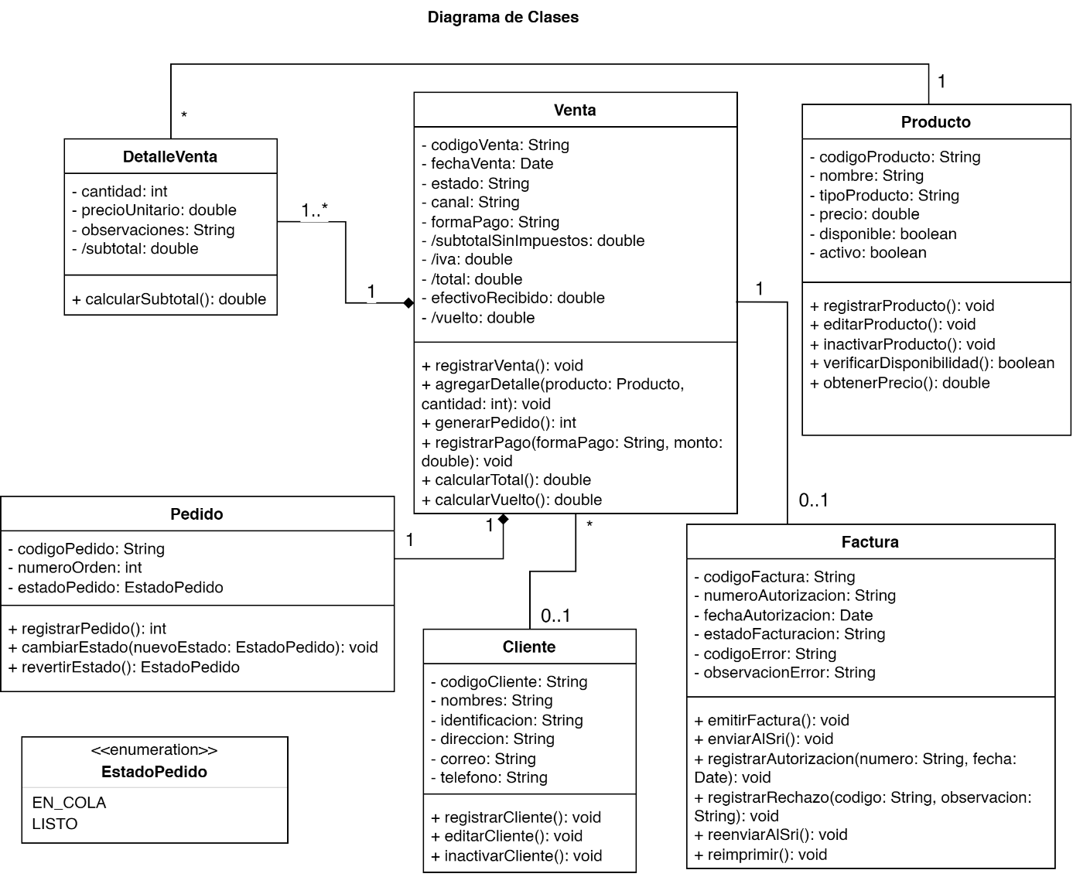
Figura 1. Diagrama de clases (Ae5)
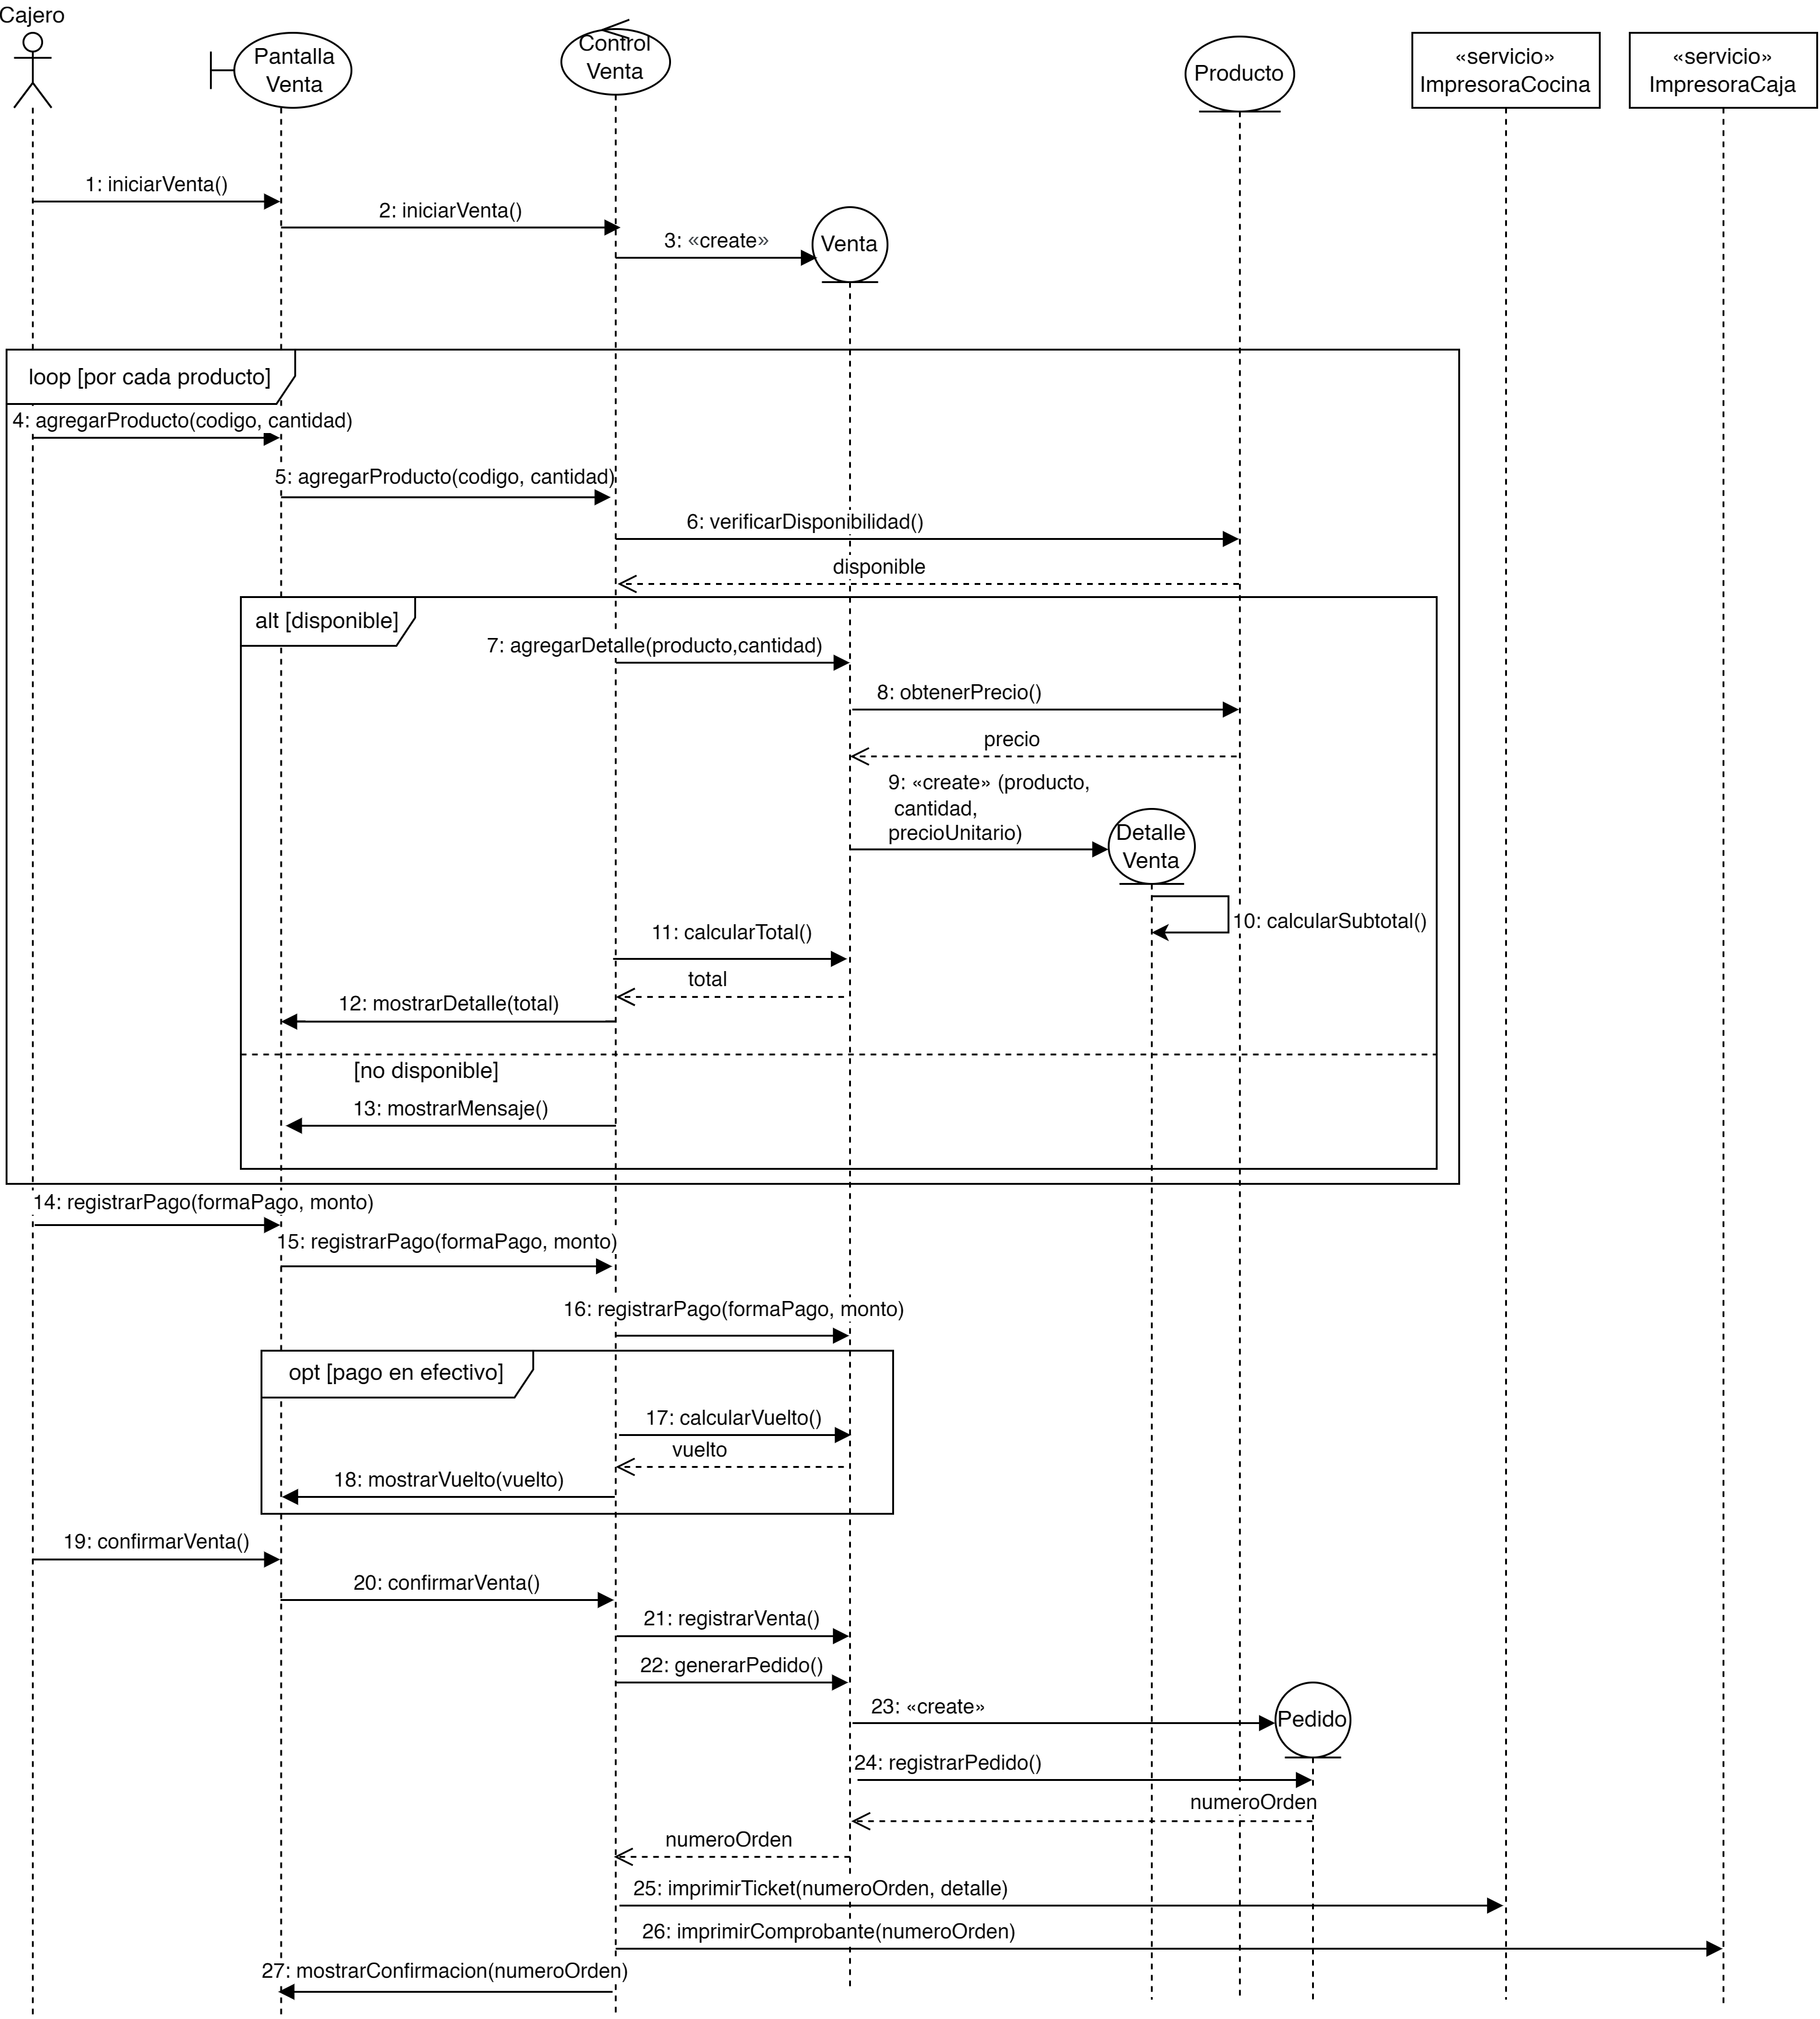
Figura 2. SEQ01 Registrar venta (Ae5)

3. Criterios de aceptación
Los criterios de la Tabla 3 parten de CA01, CA02 y CA03 de la especificación (Ae2 y Ae3). CA-01 se ajustó para que el resultado sea observable (estado de la venta y total calculado), porque "habilita la emisión de la factura" no se puede comprobar en una prueba unitaria. CA-04 salió de la auditoría y CA-05 cubre la regla de estado que tiene la venta. Los precios de carta del local ya incluyen el IVA, cuya tarifa general vigente es del 15 % (Servicio de Rentas Internas [SRI], 2025), así que el sistema solo lo desglosa: base = precio ÷ 1,15 e IVA = precio − base.
Tabla 3. Criterios de aceptación de RF01
ID | Given | When | Then
CA-01 (positivo) | Existen los productos disponibles Sushi burrito Crabby Crunch ($11,50) y Sushi burrito Cosmo ($9,20), con IVA incluido | El cajero agrega 2 Crabby Crunch y 1 Cosmo y confirma la venta | La venta queda REGISTRADA con 2 líneas de detalle y un total de $32,20, desglosado en base $28,00 e IVA $4,20
CA-02 (negativo) | El Poké de atún está marcado como no disponible, o un producto está inactivo (por ejemplo, el Ramen ya no se vende) | El cajero intenta agregarlo a la venta | El sistema rechaza la operación indicando que el producto no está disponible (para el Poké de atún: "El producto Poké de atún no está disponible") y el producto no queda en el detalle
CA-03 (excepción) | La venta no tiene ningún producto agregado | El cajero intenta confirmarla | El sistema rechaza la confirmación con el mensaje "Debe seleccionarse al menos un producto" y la venta no queda registrada
CA-04 (frontera) | El Sushi burrito Crabby Crunch está disponible | El cajero intenta agregarlo con cantidad 0 o negativa | El sistema rechaza la operación y el producto no queda en el detalle
CA-05 (estado) | La venta ya fue REGISTRADA | El cajero intenta agregarle otro producto o confirmarla otra vez | El sistema rechaza la operación y la venta no cambia: mismos detalles, mismo total y estado REGISTRADA

4. Diseño de casos de prueba
La Tabla 4 cubre los casos nominal, negativo, límite, excepción y estado. CP-07 y CP-08 salieron de la revisión del código: CP-07 prueba la regla de producto inactivo y CP-08 protege los detalles de la venta (DEF-02).
Tabla 4. Casos de prueba de RF01
ID | Tipo | Precondición | Datos / acción | Esperado | Req./CA
CP-01 | Positivo | Crabby Crunch ($11,50) y Cosmo ($9,20) disponibles | Agregar 2 Crabby Crunch + 1 Cosmo y confirmar | Venta REGISTRADA, 2 detalles, total $32,20, base $28,00, IVA $4,20 | RF01 / CA-01
CP-02 | Negativo | Poké de atún no disponible | Agregar 1 Poké de atún | IllegalStateException con el mensaje de CA-02; el detalle queda vacío | RF01 / CA-02
CP-03 | Límite | Crabby Crunch disponible | Agregar con cantidad 0 y −1 (parametrizada); luego con cantidad 1 | 0 y −1 rechazados con IllegalArgumentException; 1 se acepta | RF01 / CA-04
CP-04 | Excepción | Venta nueva sin productos | Confirmar la venta | IllegalStateException con el mensaje de CA-03; la venta sigue EN_PROCESO | RF01 / CA-03
CP-05 | Adicional | Venta con 1 Cosmo agregado a $9,20 | Cambiar el precio del Cosmo a $10,35 en el catálogo y confirmar | El detalle mantiene $9,20 y el total es $9,20 | RF01 / CA-01
CP-06 | Estado | Venta REGISTRADA con 1 Crabby Crunch | Agregar 1 Cosmo; confirmar otra vez | Ambas operaciones lanzan IllegalStateException; 1 detalle, total $11,50, estado REGISTRADA | RF01 / CA-05
CP-07 | Negativo | Ramen disponible pero inactivo | Agregar 1 Ramen | IllegalStateException; el detalle queda vacío | RF01 / CA-02
CP-08 | Adicional | Venta con 1 Crabby Crunch | Intentar agregar un detalle directo a la lista de getDetalles() | UnsupportedOperationException; el total sigue en $11,50 | RF01 / CA-01
CP-05 prueba una decisión del Ae5: DetalleVenta guarda el precio cobrado en ese momento. Si después se sube el precio en la carta, una venta ya hecha no debe cambiar.

5. Implementación y ejecución de pruebas
Se usó el proyecto propio y no el proyecto base, porque la auditoría se hace contra los modelos del sistema de facturación. El proyecto es Maven con JUnit 5.11.4 (The JUnit Team, s. f.) y Lombok (Project Lombok, s. f.), y sigue la misma estructura del proyecto base de la asignatura: clases de dominio (Producto, Venta, DetalleVenta, EstadoVenta), un servicio que coordina la venta (ServicioVenta, que corresponde a ControlVenta en SEQ01) y repositorios en memoria para que las pruebas sean aisladas. Los montos se manejan con BigDecimal y las validaciones de la venta están dentro de Venta.agregarDetalle() y Venta.registrarVenta(). La Tabla 5 relaciona cada prueba con su caso de prueba.
Tabla 5. Pruebas JUnit 5 implementadas
Prueba JUnit 5 | CP | Tipo de prueba | Qué verifica
debeRegistrarVentaConTotalYDesgloseDeIva | CP-01 | Comportamiento esperado | Estado REGISTRADA, 2 detalles, total, base e IVA con assertAll
debeRechazarProductoNoDisponible | CP-02 | Negativa (assertThrows) | Lanza IllegalStateException, verifica el mensaje y que el detalle quede vacío
debeRechazarCantidadCeroONegativa | CP-03 | Límite, parametrizada | @ParameterizedTest con 0 y −1: lanza IllegalArgumentException
debeAceptarCantidadMinimaDeUno | CP-03 | Límite válido | Con cantidad 1 el producto sí se agrega
debeRechazarConfirmarVentaSinProductos | CP-04 | Excepción | Lanza IllegalStateException, verifica el mensaje y que la venta siga EN_PROCESO
debeMantenerPrecioDeLaVentaSiCambiaElPrecioDelProducto | CP-05 | Estado del detalle | El detalle y el total conservan el precio del momento
debeRechazarAgregarProductoAVentaRegistrada | CP-06 | Estado | No se puede agregar a una venta REGISTRADA; detalles y total no cambian
debeRechazarConfirmarDosVecesLaMismaVenta | CP-06 | Estado | No se puede confirmar dos veces; el estado sigue REGISTRADA
debeRechazarProductoInactivo | CP-07 | Negativa (assertThrows) | Un producto inactivo no se puede agregar aunque esté disponible
debeImpedirModificarLosDetallesDesdeFueraDeLaVenta | CP-08 | Adicional (DEF-02) | La lista de detalles es de solo lectura y el total no cambia

El proyecto compila con nivel Java 17 (maven.compiler.release 17, igual que el proyecto base de la asignatura, que pide Java 17 o superior) y las pruebas se ejecutaron con mvn test en la máquina local usando JDK 21. Se corrieron 11 ejecuciones (10 métodos, uno de ellos parametrizado con dos valores) y todas pasaron (Figura 3). El reporte de Surefire de esa ejecución se guardó en Ae6/evidencias/ como evidencia adicional.
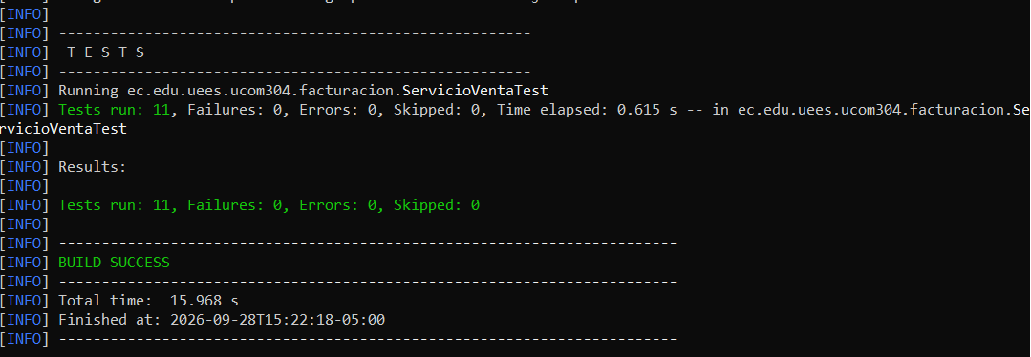
Figura 3. Ejecución de mvn test: 11 pruebas, 0 fallos, BUILD SUCCESS
A continuación se muestra el código de las pruebas (Código 1) y la parte de Venta donde están las reglas de RF01 (Código 2). El proyecto completo está en el repositorio (sección 12).
Código 1. ServicioVentaTest.java
package ec.edu.uees.ucom304.facturacion;

import org.junit.jupiter.api.BeforeEach;
import org.junit.jupiter.api.Test;
import org.junit.jupiter.params.ParameterizedTest;
import org.junit.jupiter.params.provider.ValueSource;

import java.math.BigDecimal;

import static org.junit.jupiter.api.Assertions.*;

class ServicioVentaTest {
private InMemoryVentaRepository ventaRepository;
private InMemoryProductoRepository productoRepository;
private ServicioVenta servicio;

@BeforeEach
void setUp() {
ventaRepository = new InMemoryVentaRepository();
productoRepository = new InMemoryProductoRepository();
servicio = new ServicioVenta(ventaRepository, productoRepository);

// productos de prueba, precios con IVA incluido
productoRepository.save(new Producto("P01", "Sushi burrito Crabby Crunch", new BigDecimal("11.50"), true));
productoRepository.save(new Producto("P02", "Sushi burrito Cosmo", new BigDecimal("9.20"), true));
productoRepository.save(new Producto("P03", "Poké de atún", new BigDecimal("12.65"), false));

// ramen disponible pero inactivo (ya no se vende)
Producto ramen = new Producto("P04", "Ramen", new BigDecimal("10.35"), true);
ramen.setActivo(false);
productoRepository.save(ramen);
}

// CP-01 | RF01 - CA-01
@Test
void debeRegistrarVentaConTotalYDesgloseDeIva() {
// Arrange
Venta venta = servicio.iniciarVenta();
servicio.agregarProducto(venta.getCodigoVenta(), "P01", 2);
servicio.agregarProducto(venta.getCodigoVenta(), "P02", 1);

// Act
Venta registrada = servicio.confirmarVenta(venta.getCodigoVenta());

// Assert
assertAll(
() -> assertEquals(EstadoVenta.REGISTRADA, registrada.getEstado()),
() -> assertEquals(2, registrada.getDetalles().size()),
() -> assertEquals(new BigDecimal("32.20"), registrada.calcularTotal()),
() -> assertEquals(new BigDecimal("28.00"), registrada.calcularSubtotalSinImpuestos()),
() -> assertEquals(new BigDecimal("4.20"), registrada.calcularIva())
);
}

// CP-02 | RF01 - CA-02
@Test
void debeRechazarProductoNoDisponible() {
Venta venta = servicio.iniciarVenta();

IllegalStateException error = assertThrows(IllegalStateException.class,
() -> servicio.agregarProducto(venta.getCodigoVenta(), "P03", 1));

assertAll(
() -> assertEquals("El producto Poké de atún no está disponible", error.getMessage()),
() -> assertTrue(venta.getDetalles().isEmpty())
);
}

// CP-03 | RF01 - CA-04 (cantidades fuera del límite)
@ParameterizedTest
@ValueSource(ints = {0, -1})
void debeRechazarCantidadCeroONegativa(int cantidad) {
Venta venta = servicio.iniciarVenta();

assertThrows(IllegalArgumentException.class,
() -> servicio.agregarProducto(venta.getCodigoVenta(), "P01", cantidad));
assertTrue(venta.getDetalles().isEmpty());
}

// CP-03 | RF01 - CA-04 (límite válido)
@Test
void debeAceptarCantidadMinimaDeUno() {
Venta venta = servicio.iniciarVenta();

servicio.agregarProducto(venta.getCodigoVenta(), "P01", 1);

assertEquals(1, venta.getDetalles().size());
}

// CP-04 | RF01 - CA-03
@Test
void debeRechazarConfirmarVentaSinProductos() {
Venta venta = servicio.iniciarVenta();

IllegalStateException error = assertThrows(IllegalStateException.class,
() -> servicio.confirmarVenta(venta.getCodigoVenta()));

assertAll(
() -> assertEquals("Debe seleccionarse al menos un producto", error.getMessage()),
() -> assertEquals(EstadoVenta.EN_PROCESO, venta.getEstado())
);
}

// CP-05 | RF01 - CA-01 (precio del momento)
@Test
void debeMantenerPrecioDeLaVentaSiCambiaElPrecioDelProducto() {
// Arrange
Venta venta = servicio.iniciarVenta();
servicio.agregarProducto(venta.getCodigoVenta(), "P02", 1);

// Act: se sube el precio en el catálogo antes de confirmar
productoRepository.findById("P02").get().setPrecio(new BigDecimal("10.35"));
Venta registrada = servicio.confirmarVenta(venta.getCodigoVenta());

// Assert
assertAll(
() -> assertEquals(new BigDecimal("9.20"), registrada.getDetalles().get(0).getPrecioUnitario()),
() -> assertEquals(new BigDecimal("9.20"), registrada.calcularTotal())
);
}

// CP-06 | RF01 - CA-05 (estado: venta ya registrada)
@Test
void debeRechazarAgregarProductoAVentaRegistrada() {
Venta venta = servicio.iniciarVenta();
servicio.agregarProducto(venta.getCodigoVenta(), "P01", 1);
servicio.confirmarVenta(venta.getCodigoVenta());

assertThrows(IllegalStateException.class,
() -> servicio.agregarProducto(venta.getCodigoVenta(), "P02", 1));
assertAll(
() -> assertEquals(1, venta.getDetalles().size()),
() -> assertEquals(new BigDecimal("11.50"), venta.calcularTotal())
);
}

// CP-06 | RF01 - CA-05 (estado: confirmar dos veces)
@Test
void debeRechazarConfirmarDosVecesLaMismaVenta() {
Venta venta = servicio.iniciarVenta();
servicio.agregarProducto(venta.getCodigoVenta(), "P01", 1);
servicio.confirmarVenta(venta.getCodigoVenta());

assertThrows(IllegalStateException.class,
() -> servicio.confirmarVenta(venta.getCodigoVenta()));
assertEquals(EstadoVenta.REGISTRADA, venta.getEstado());
}

// CP-07 | RF01 - CA-02 (producto inactivo)
@Test
void debeRechazarProductoInactivo() {
Venta venta = servicio.iniciarVenta();

assertThrows(IllegalStateException.class,
() -> servicio.agregarProducto(venta.getCodigoVenta(), "P04", 1));
assertTrue(venta.getDetalles().isEmpty());
}

// CP-08 | RF01 - CA-01 (DEF-02: detalles protegidos)
@Test
void debeImpedirModificarLosDetallesDesdeFueraDeLaVenta() {
Venta venta = servicio.iniciarVenta();
servicio.agregarProducto(venta.getCodigoVenta(), "P01", 1);
Producto cosmo = productoRepository.findById("P02").get();

assertThrows(UnsupportedOperationException.class,
() -> venta.getDetalles().add(new DetalleVenta(cosmo, 1, cosmo.getPrecio())));
assertEquals(new BigDecimal("11.50"), venta.calcularTotal());
}
}

Código 2. Reglas de RF01 en Venta.java (getDetalles, agregarDetalle y registrarVenta)
// solo lectura, los detalles se agregan con agregarDetalle (DEF-02)
public List<DetalleVenta> getDetalles() {
return Collections.unmodifiableList(detalles);
}

public void agregarDetalle(Producto producto, int cantidad) {
// validaciones antes de agregar
if (estado != EstadoVenta.EN_PROCESO) {
throw new IllegalStateException("La venta ya fue registrada, no se pueden agregar productos");
}
if (producto == null) {
throw new IllegalArgumentException("El producto es obligatorio");
}
if (cantidad <= 0) {
throw new IllegalArgumentException("La cantidad debe ser mayor a cero");
}
if (!producto.verificarDisponibilidad()) {
throw new IllegalStateException("El producto " + producto.getNombre() + " no está disponible");
}

// se guarda el precio del momento
detalles.add(new DetalleVenta(producto, cantidad, producto.obtenerPrecio()));
}

public void registrarVenta() {
if (estado != EstadoVenta.EN_PROCESO) {
throw new IllegalStateException("La venta ya fue registrada");
}
if (detalles.isEmpty()) {
throw new IllegalStateException("Debe seleccionarse al menos un producto");
}
estado = EstadoVenta.REGISTRADA;
}

6. Gestión de defectos
La auditoría y la revisión del código encontraron defectos reales, que se registran en la Tabla 7. De ellos, DEF-02 estaba en el código y se corrigió en este expediente. Además, para comprobar que las pruebas sí protegen las reglas, se inyectó un defecto de forma controlada (DEF-01, Tabla 6): se cambió a propósito una línea del código, se ejecutaron las pruebas, se corrigió y se volvieron a ejecutar. Cada paso quedó en un commit separado.
Tabla 6. Registro del defecto DEF-01
Campo | Registro
ID | DEF-01
Título | El total de una venta cambia cuando se modifica el precio del producto en la carta
Requisito afectado | RF01 / CA-01. Detectado por CP-05 (debeMantenerPrecioDeLaVentaSiCambiaElPrecioDelProducto). Tipo: defecto inyectado de forma controlada.
Severidad | Alta: se le cobraría o facturaría al cliente un valor distinto al que se le cobró, y los reportes no cuadrarían con la caja.
Pasos para reproducir | 1. En DetalleVenta.calcularSubtotal() usar producto.obtenerPrecio() en lugar de precioUnitario.  2. Iniciar venta y agregar 1 Sushi burrito Cosmo a $9,20.  3. Cambiar el precio del Cosmo a $10,35.  4. Confirmar la venta y ejecutar mvn test.
Resultado esperado | El detalle y el total mantienen $9,20.
Resultado obtenido | expected: <9.20> but was: <10.35>; 11 pruebas, 1 fallo, BUILD FAILURE.
Evidencia | Figura 4 (falla con el defecto) y Figura 5 (después de la corrección). Commits Ae6 DEF-01: defecto inyectado en DetalleVenta.calcularSubtotal y Ae6 DEF-01: corrección, subtotal con precioUnitario. Corrección: calcular el subtotal con precioUnitario, que se guarda al momento de agregar el producto.
Estado | Corregido y verificado: 11 pruebas, 0 fallos, BUILD SUCCESS.
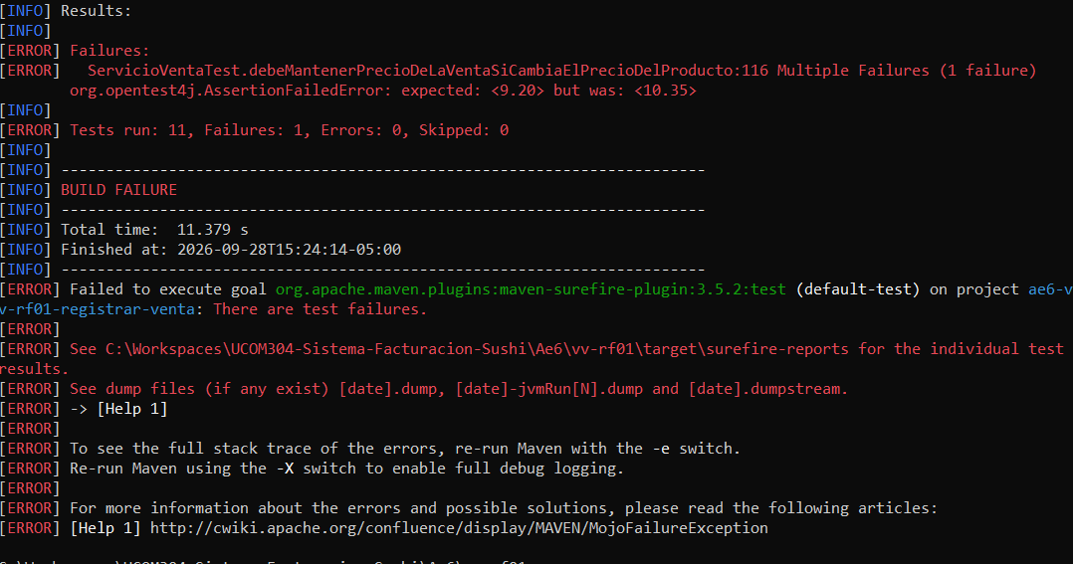
Figura 4. DEF-01: CP-05 falla con expected 9.20 but was 10.35
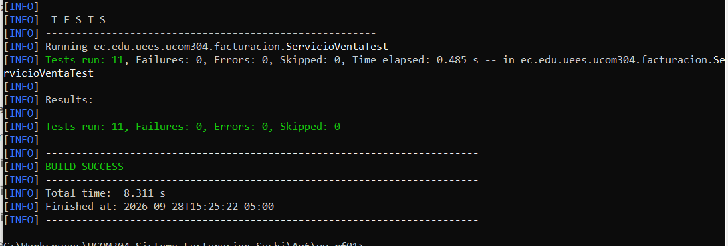
Figura 5. DEF-01 corregido: 11 pruebas, 0 fallos

Tabla 7. Defectos encontrados en la revisión
ID | Título | Origen | Severidad | Evidencia | Estado
DEF-02 | Venta.getDetalles() devuelve la lista modificable: se puede agregar un detalle sin pasar por las validaciones de agregarDetalle() | Revisión del código | Alta: permite saltarse las reglas y cambiar el total | Encontrado al revisar Venta. La prueba y la corrección entraron juntas en el commit Ae6: se deja de versionar target. Con la versión anterior de getDetalles() (return detalles;) CP-08 falla (Figura 8); con la corrección pasa (Figura 3) | Corregido y verificado: getDetalles() devuelve una lista de solo lectura
DEF-03 | En el diagrama de clases los montos están como double y estado de Venta como String | Auditoría (Tabla 2) | Media: redondeo y estados no válidos | Antes: diagrama-clases.drawio del Ae5 (Figura 1). Después: Ae6/modelos/diagrama-clases-v2.drawio (Figura 6) | Corregido y verificado: montos en BigDecimal, estado: EstadoVenta y nueva enumeración EstadoVenta, igual que el código
DEF-04 | SEQ01 no muestra E2 (venta sin productos) y la disponibilidad la consulta ControlVenta en lugar de Venta | Auditoría (Tabla 2) | Baja: ya cubierto por CA-03, CP-04 y el código | Antes: SEQ01-registrar-venta.drawio del Ae5 (Figura 2). Después: Ae6/modelos/SEQ01-registrar-venta-v2.drawio (Figura 7) | Corregido y verificado: Venta envía verificarDisponibilidad() y se agregó alt [venta con productos] / [sin productos] con el mensaje 28
DEF-05 | RF01 y CU01 no dicen qué pasa si la cantidad es 0 o negativa | Auditoría (Tabla 2) | Media: líneas sin valor o negativas | Especificación Ae2 y Ae3 | Corregido en el expediente con CA-04 y CP-03; la regla se incorpora a CU01 en la siguiente versión de la especificación
Las Figuras 6 y 7 muestran los diagramas corregidos (versión 2). Se verificaron comparándolos contra el código: los tipos, la enumeración y el orden de los mensajes coinciden con Venta, DetalleVenta, Producto y ServicioVenta. En la versión 2 los mensajes 6 y 7 de SEQ01 se invierten: ahora el 6 es agregarDetalle() y el 7 es verificarDisponibilidad(). Por eso la Tabla 2, que revisa la versión del Ae5, habla del mensaje 6, y la Tabla 9, que ya usa la versión 2, habla del mensaje 7.
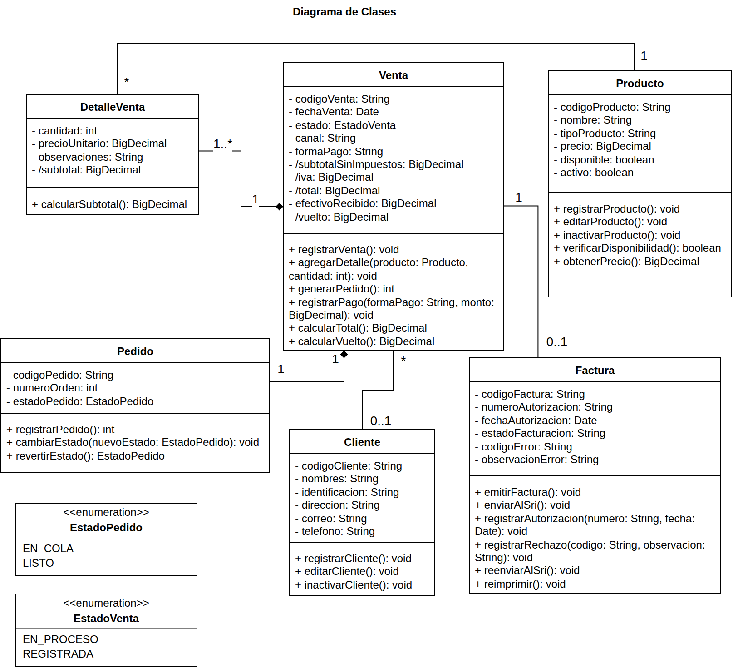
Figura 6. Diagrama de clases corregido (versión 2, DEF-03)
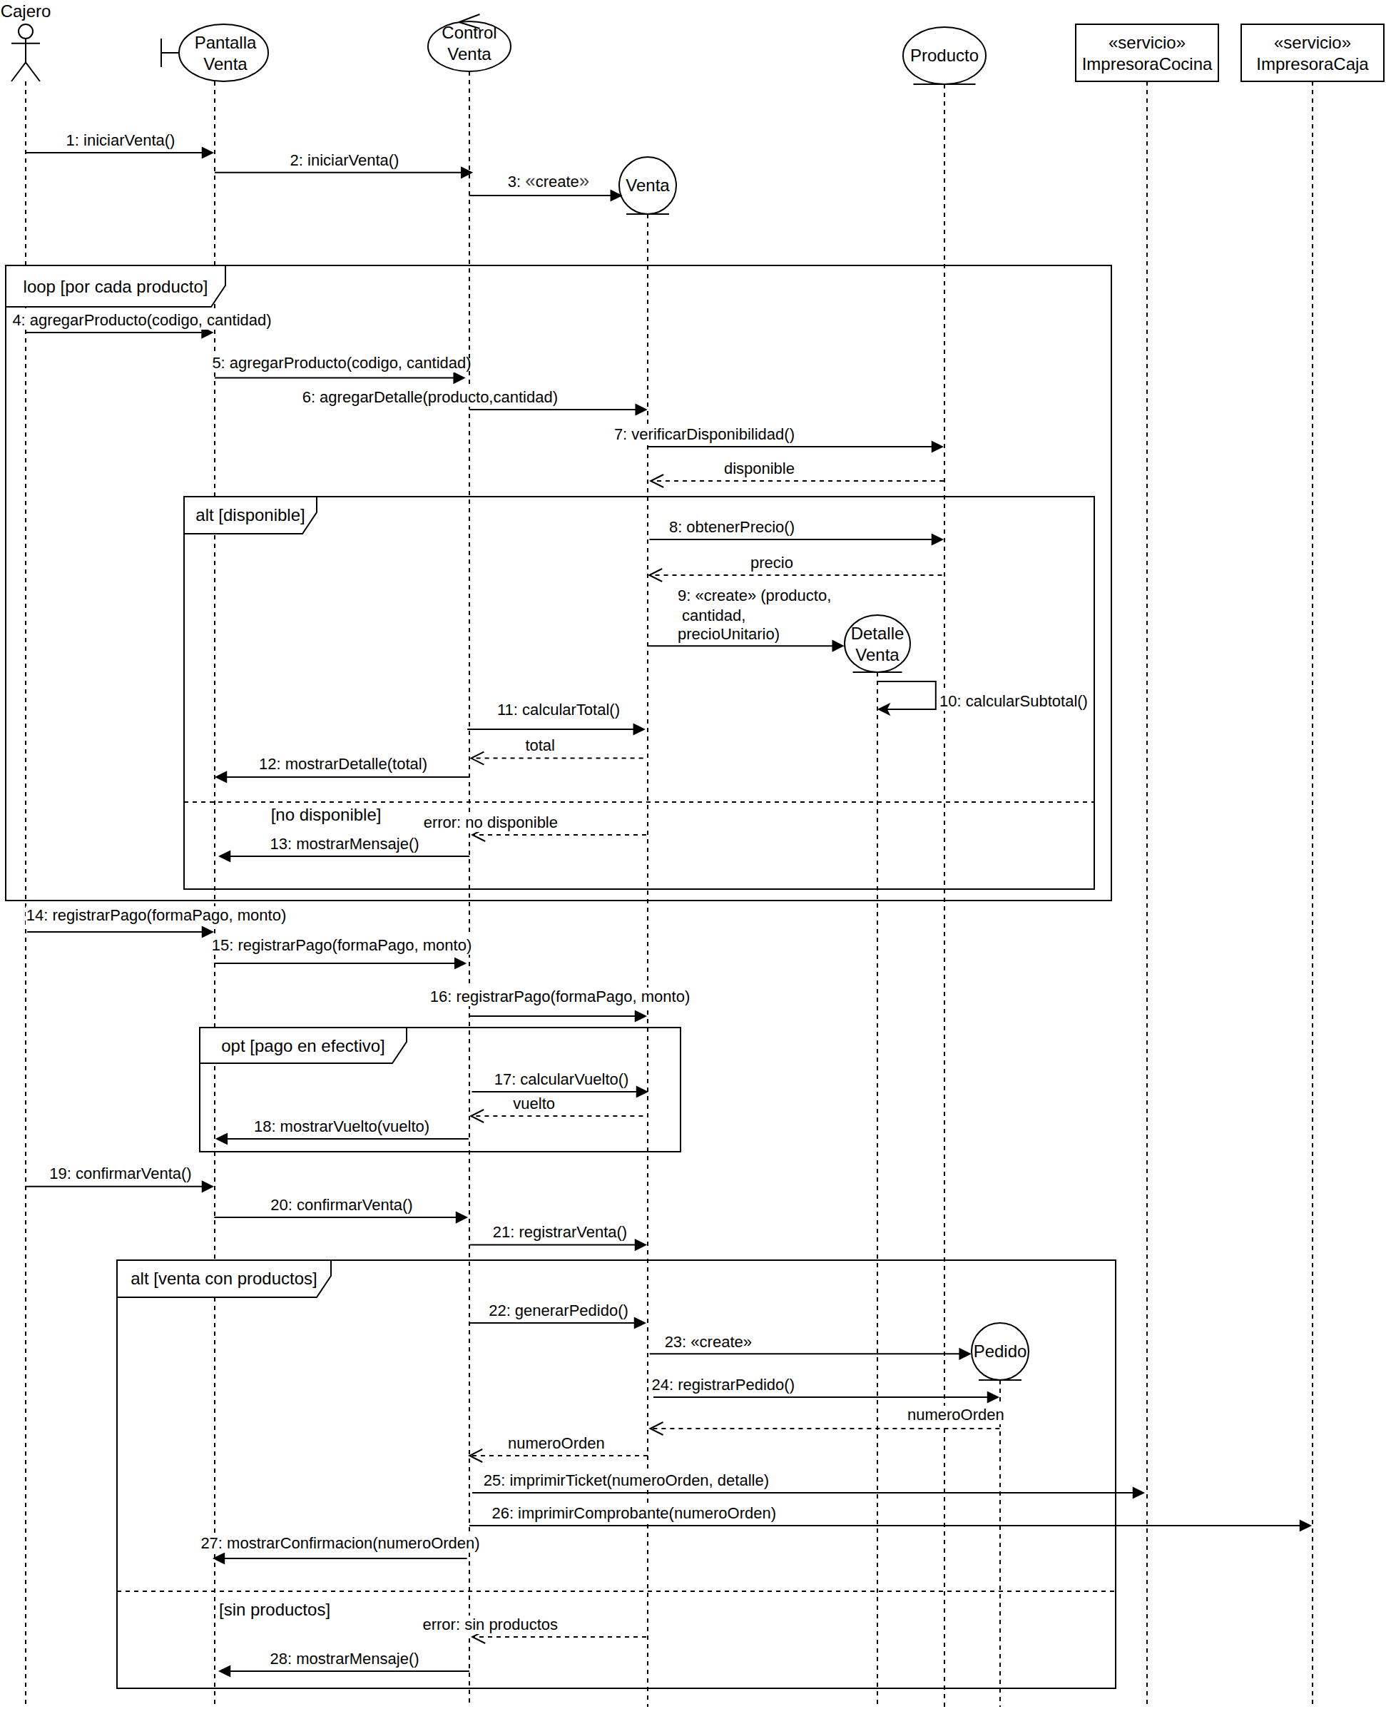
Figura 7. SEQ01 Registrar venta corregido (versión 2, DEF-04)

Para evidenciar DEF-02 se restauró temporalmente la versión anterior de getDetalles(), que devolvía la lista directamente. CP-08 falla porque se esperaba UnsupportedOperationException y no se lanzó ninguna (Figura 8). Luego se restauró la corrección y las 11 pruebas pasan (Figura 3).
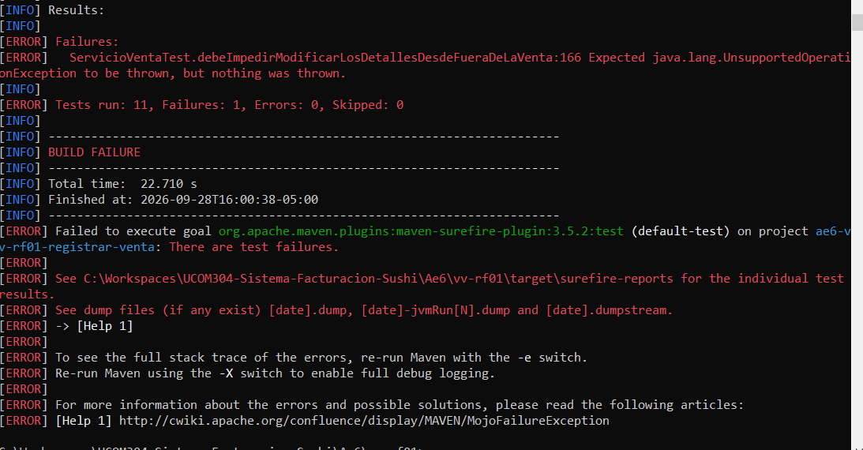
Figura 8. DEF-02: CP-08 falla con la versión anterior de getDetalles()

7. Validación con stakeholder
Las pruebas anteriores son verificación: comprueban que el sistema hace lo que dice el requisito. La validación comprueba que el requisito responde a una necesidad real del negocio (Sommerville, 2016). Por eso se propone validar RF01 con el cajero, que es quien usa el sistema al atender al cliente, contra la necesidad N01 del Ae2 (registrar una venta eligiendo los productos del pedido) y el RNF01 (completar el registro de una venta en un máximo de 2 a 3 pasos). La Tabla 8 detalla la propuesta.
Tabla 8. Validación de RF01 con stakeholder
Elemento | Definición
Stakeholder a involucrar | El cajero (ST01), que es quien realiza la venta y conoce el proceso al atender al cliente. El dueño (ST02) participa solo como observador.
Escenario de validación | Una venta normal en el local, como las que se hacen en el día a día.
Tarea que realizará | El cajero registra 3 ventas con el sistema; en una de ellas vende 2 Sushi burrito Crabby Crunch y 1 Sushi burrito Cosmo e intenta agregar un Poké de atún que no está disponible. Luego registra las mismas 3 ventas como lo hace hoy (ticket a mano y Excel), y se cronometran ambas.
Pregunta(s) de feedback | ¿Pudiste hacer la venta igual o más rápido que como lo haces hoy? ¿El aviso de producto no disponible fue claro? ¿Te faltó algo o te sobró algún paso?
Criterio para aceptar/replantear | Se cuenta como paso cada pantalla que el cajero tiene que completar: 1) pantalla de venta (iniciar la venta y seleccionar los productos; agregar cada producto y ver el aviso de no disponible es parte de este mismo paso), 2) pantalla de pago y 3) confirmación de la venta.  Se acepta si el cajero registra las 3 ventas sin ayuda, cada una en máximo 3 pasos (RNF01 pide de 2 a 3), el tiempo promedio es menor que con el proceso actual, el total coincide con lo que cobraría normalmente y entiende a la primera el aviso de producto no disponible. Si falla cualquiera de estos puntos, se replantea el flujo con el cajero antes de seguir.
Evidencia a conservar | Tabla con los tiempos y pasos de cada venta (sistema y proceso actual), captura de la venta registrada y del mensaje de producto no disponible, y las respuestas del cajero anotadas.

8. Hilo de trazabilidad
Requisito → Modelo → Criterio de aceptación → Caso de prueba → Prueba automatizada → Resultado → Defecto/Corrección → Evidencia → Validación
La Tabla 9 recorre la cadena completa para cada caso de prueba. La validación de todas las filas es la propuesta de la sección 7 (Tabla 8).
Tabla 9. Hilo de trazabilidad de RF01
Req. | Modelo | CA | CP | JUnit | Resultado | Defecto / corrección | Evidencia | Validación
RF01 | Venta.registrarVenta(), calcularTotal(); SEQ01 msg 21 | CA-01 | CP-01 | debeRegistrarVentaConTotalYDesgloseDeIva | Pasa | Montos con BigDecimal (DEF-03 corregido) | Figuras 3 y 6 | Tabla 8: cajero, N01, RNF01
RF01 | Venta.agregarDetalle(), Producto.verificarDisponibilidad(); SEQ01 msg 6–7; CU01 E1 | CA-02 | CP-02 | debeRechazarProductoNoDisponible | Pasa | Emisor del msg 7 corregido (DEF-04) | Figuras 3 y 7 | Tabla 8: cajero, N01, RNF01
RF01 | Venta.agregarDetalle() (cantidad) | CA-04 | CP-03 | debeRechazarCantidadCeroONegativa, debeAceptarCantidadMinimaDeUno | Pasa | Regla agregada con CA-04 (DEF-05) | Figura 3 | Tabla 8: cajero, N01, RNF01
RF01 | Venta.registrarVenta(); CU01 E2 | CA-03 | CP-04 | debeRechazarConfirmarVentaSinProductos | Pasa | E2 agregado en SEQ01 v2 (DEF-04) | Figuras 3 y 7 | Tabla 8: cajero, N01, RNF01
RF01 | DetalleVenta.precioUnitario, calcularSubtotal(); SEQ01 msg 9 | CA-01 | CP-05 | debeMantenerPrecioDeLaVentaSiCambiaElPrecioDelProducto | Falla con defecto; pasa tras corrección | DEF-01: subtotal con precioUnitario | Figuras 4 y 5 | Tabla 8: cajero, N01, RNF01
RF01 | Venta.estado, EstadoVenta | CA-05 | CP-06 | debeRechazarAgregarProductoAVentaRegistrada, debeRechazarConfirmarDosVecesLaMismaVenta | Pasa | estado como enumeración (DEF-03 corregido) | Figuras 3 y 6 | Tabla 8: cajero, N01, RNF01
RF01 | Producto.activo, verificarDisponibilidad() | CA-02 | CP-07 | debeRechazarProductoInactivo | Pasa | — | Figura 3 | Tabla 8: cajero, N01, RNF01
RF01 | Venta.getDetalles() | CA-01 | CP-08 | debeImpedirModificarLosDetallesDesdeFueraDeLaVenta | Falla con la versión anterior; pasa tras corrección | DEF-02: lista de solo lectura | Figuras 8 y 3 | Tabla 8: cajero, N01, RNF01

9. Conclusión individual
Aprendí que la verificación y la validación no son lo mismo, pero que las dos sirven para prevenir errores. Con las pruebas en código verifico que el sistema hace lo que está escrito en el requisito, y con el stakeholder valido que eso sea lo que realmente necesita el negocio. Al manejar las dos comprobaciones tendríamos un mejor control antes de la salida a producción de nuestro sistema.
Me sorprendió que había cosas sin contemplarse. Por ejemplo, ni el RF01 ni el CU01 decían qué pasaba si la cantidad de un producto era cero o negativa, el diagrama de clases manejaba los montos con double y la secuencia SEQ01 no mostraba qué pasa cuando se intenta confirmar una venta sin productos. Ninguna de estas cosas era difícil de resolver, pero solo aparecieron al momento de escribir los criterios y las pruebas. Esto me hizo ver que muchas veces los cambios en un sistema no suceden porque el negocio cambió, sino porque no contemplamos absolutamente todos los escenarios posibles desde el inicio.
También me sirvió ver que una prueba bien planteada sí protege una regla: al cambiar el cálculo del subtotal, la prueba del precio del momento falló de inmediato, y eso da confianza para hacer cambios en el código sin romper lo que ya funcionaba.

10. Referencias
Project Lombok. (s. f.). Lombok features. https://projectlombok.org/features/
Servicio de Rentas Internas. (2025). Circular n.º NAC-DGECCGC25-00000006 sobre la vigencia de la tarifa general del IVA. https://www.sri.gob.ec/o/sri-portlet-biblioteca-alfresco-internet/descargar?id=236482f4-6125-42fd-b073-62c99d08233d&nombre=NAC-DGECCGC25-00000006.pdf
Sommerville, I. (2016). Software engineering (10th ed.). Pearson.
The JUnit Team. (s. f.). JUnit 5 User Guide. https://junit.org/junit5/docs/current/user-guide/

11. Declaración de uso de inteligencia artificial
Tabla 10. Declaración de uso de inteligencia artificial
Campo | Contenido
¿Utilizó IA generativa? | Sí
Herramienta utilizada | Claude (Anthropic)
Propósito de uso | Se utilizó como herramienta de apoyo para revisar ortografía, mejorar la redacción, reducir redundancias y aclarar algunos conceptos durante el desarrollo del trabajo.
Prompt o instrucción principal | Revisar las ideas previamente desarrolladas y sugerir mejoras de redacción sin modificar el sentido principal del contenido.
Contenido utilizado en el informe | Correcciones de redacción, organización de algunas ideas y aclaraciones puntuales de conceptos.
Cambios realizados por el estudiante | El análisis, las comparaciones, las decisiones de priorización y la selección de contenido aplicada al caso fueron desarrollados y revisados por mi.
Forma de verificación de la información | Se contrastó el contenido con las instrucciones, la plantilla, la rúbrica y las fuentes bibliográficas utilizadas en el informe.

12. Artefactos en el repositorio
Repositorio: https://github.com/tonysanginez/UCOM304-Sistema-Facturacion-Sushi. La Tabla 11 indica dónde está cada artefacto; el README de la raíz explica cómo ejecutar las pruebas del Ae6.
Tabla 11. Artefactos en el repositorio
Artefacto | Ruta en el repositorio | Contenido
Expediente V&V | Ae6/Sanginez_Tony_Ae6_Expediente_VV.docx | Este documento
Proyecto Maven | Ae6/vv-rf01/ | pom.xml, clases de dominio, servicio y repositorios en memoria
Pruebas JUnit 5 | Ae6/vv-rf01/src/test/java/…/ServicioVentaTest.java | Pruebas de CP-01 a CP-08
Evidencia de ejecución | Ae6/evidencias/captura1-mvn-test-ok.png  Ae6/evidencias/TEST-ec.edu.uees.ucom304.facturacion.ServicioVentaTest.xml | Ejecución de mvn test en verde y reporte de Surefire
Evidencia de DEF-01 | Ae6/evidencias/captura2-def01-falla.png  Ae6/evidencias/captura3-def01-corregido.png | Falla con el defecto y ejecución después de la corrección
Evidencia de DEF-02 | Ae6/evidencias/captura4-def02-falla.png | CP-08 fallando con la versión anterior de getDetalles()
Modelos UML (antes) | Ae5-Modelos-UML/ | Diagrama de clases y SEQ01 del Ae5 usados en la auditoría
Modelos UML (después) | Ae6/modelos/diagrama-clases-v2.drawio  Ae6/modelos/SEQ01-registrar-venta-v2.drawio  (con sus PNG) | Diagramas corregidos por DEF-03 y DEF-04

13. Checklist antes de entregar
Antes de entregar se revisó la lista de la plantilla. La declaración de uso de inteligencia artificial está en la sección 11 (Tabla 10).
[X] Mi requisito es identificable y su riesgo está justificado.
[X] Puedo rastrear el requisito a modelos y responsabilidades.
[X] Mis criterios son observables.
[X] Tengo al menos cinco casos de prueba.
[X] Tengo al menos tres pruebas automatizadas ejecutadas.
[X] Puedo explicar cualquier prueba que falle.
[X] Conservo evidencia suficiente.
[X] La validación involucra una necesidad real, no solo ejecución técnica.
[X] He declarado el uso de IA cuando corresponde.

